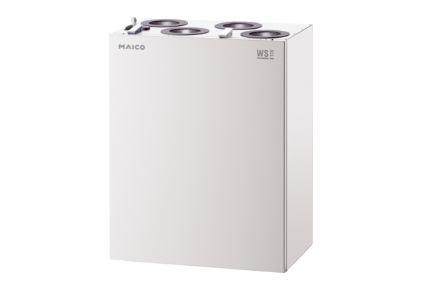Zentrales Lüftungsgerät WS 170 KBRETVerpackungseinheit: 1 StückSortiment: K
Artikelnummer: 0095.0114Hersteller: MAICO

